1 четверть . 4 класс. 5 урок.
Тема урока: Ритм четверть с точкой и две шестнадцатые.
Четверть с точкой считается-1и2. На остальную долю(и) приходится 2 шестнадцатые ноты( нужно хлопнуть 2 раза.
- Простучать ритм со счетом вслух.
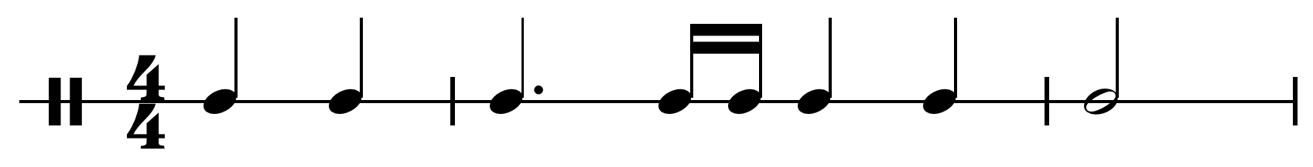

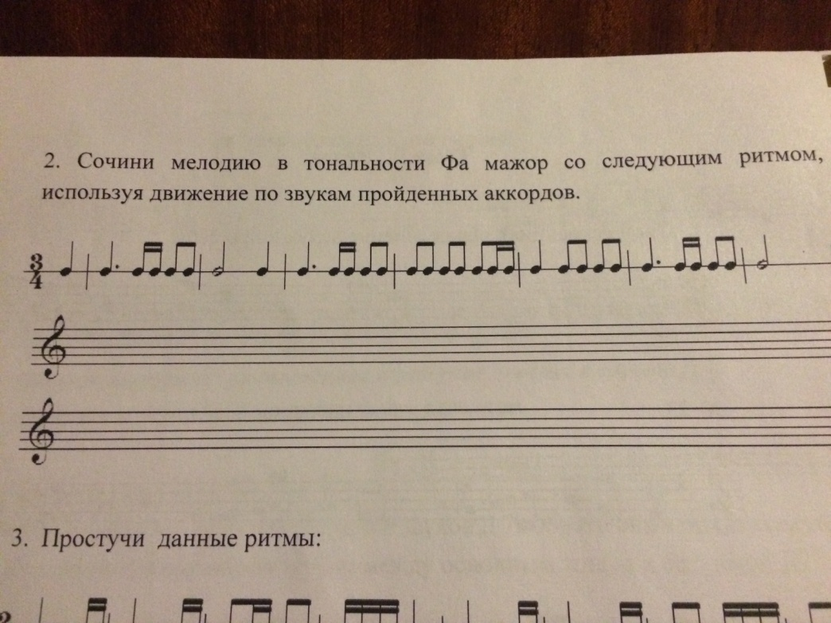
Домашнее задание.
- Переписать тему в тетрадь.
- Сочинить мелодию.

Задание выполнить и прислать на электронную почту
tabolina231271@mail.ru не позднее 12 октября .

